

МІНІСТЕРСТВО ОСВІТИ І НАУКИ УКРАЇНИ

НАЦІОНАЛЬНИЙ ТЕХНІЧНИЙ УНІВЕРСИТЕТ УКРАЇНИ

“КИЇВСЬКИЙ ПОЛІТЕХНІЧНИЙ ІНСТИТУТ”

Факультет прикладної математики

Кафедра системного програмування і спеціальних комп’ютерних систем

**Лабораторна робота №5**

з дисципліни “ **Структури даних та алгоритми. Основи алгоритмізації”**

Тема: «ВИКОРИСТАННЯ КЕРУЮЧИХ КОНСТРУКЦІЙ  
РОЗГАЛУЖЕННЯ ТА ЦИКЛІВ ПРИ РОБОТІ  
З ОДНОВИМІРНИМИ МАСИВАМИ»

**Варіант № 6**

Виконав:

студент 1 курсу ФПМ

групи КВ-41:

Горпинич-Радуженко

Іван Олександрович

**Перевірено:**

Київ 2014

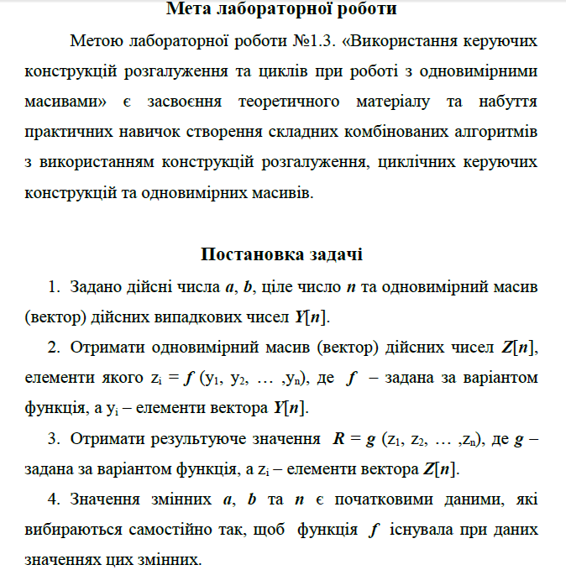

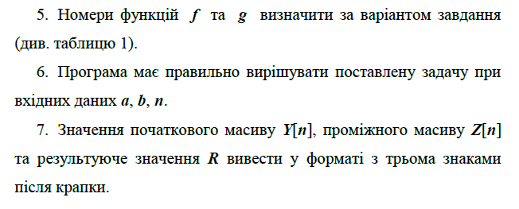

***Завдання за варіантом***

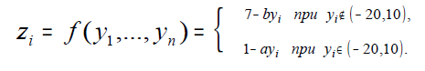

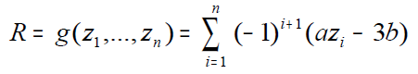

***Текст програми***

program Labo3;

uses crt;

const n=7;

var R,a,b:integer;

i:integer;

Y: array [1..n] of integer;

Z: array [1..n] of integer;

function sqrS: integer;

var j:integer;

P:integer;

begin

P:=(-1);

for j:=1 to i do

P:=P*P;

sqrS:=P;

end;

begin

randomize;

write('Vvedite A:');

readln(a);

write('Vvedite B:');

readln(b);

write('Vector Y:');

for i:=1 to n do

begin

Y[i]:=random(50)-25;

write(y[i]:5);

end;

writeln;

write('Vector Z:');

for i:=1 to n do

begin

if (Y[i]>(-20))and(Y[i]<10) then

begin

Z[i]:=1-a*Y[i];

write(z[i]:5);

end

else

begin

Z[i]:=7-b*Y[i];

write(z[i]:5);

end;

end;

writeln;

R:=0;

for i:=1 to n do

R:=R+sqrS*(a*Z[i]-3*b);

write('Rezultiruychee znachenie R:',R);

gotoxy(1,6);

readln;

end.

***Тестування програми***

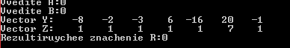

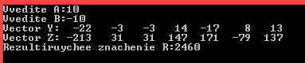

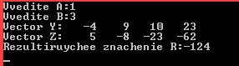

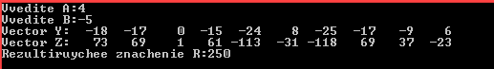

***Контрольні питання***

1. Класифікація керуючих конструкцій та особливості їх використання.
2. Класифікація циклічних керуючих конструкцій алгоритмів та особливості їх використання.
3. Які існують варіанти використання вкладених умовних конструкцій (при наявності альтернативної гілки та при її відсутності) та особливості запису таких вкладених конструкцій мовою програмування?
4. Яким умовам повинен задовольняти лічильник (параметр) конструкції циклу з лічильником та початкове і кінцеве значення лічильника?
5. Чи відповідає структурному стилю програмування використання значення лічильника (параметра) конструкції циклу з лічильником після завершення циклу та після переривання роботи циклу конструкцією виходу з циклу?
6. Які подібності та відмінності мають циклічні конструкції з передумовою та післяумовою?